项目说明文档

系统分析与设计课程设计

——电子书店系统

Assignment 2

作者姓名学号：1754060_张喆、1751894 杨乐、

1751984 王舸飞、1753188 陈开昕、1753910 马思腾

指 导 教 师： 曹布阳 、刘岩

学 院： 软件学院

同济大学

Tongji Universi

目录

1. 概述 1

1.1 项目背景 1

1.2 项目目标 1

1.3 项目进展 2

2. 架构分析 3

2.1 架构分析图 3

2.2 架构详解 4

2.2.1 表现层 4

2.2.2 服务层 4

2.2.3 业务层 4

2.2.4 基础层 6

3. 领域模型 7

3.1 概念类图 7

3.2 概念类详解 8

4. 参考目录 11

5. 团队分工 12

# 1. 概述

1.1 项目背景

近年来随着网络的迅速发展，电子商务已被广大的互联网用户所接受，网上书店系统作为其中的一部分也有了迅猛的发展。

网上书店是一种应用于图书销售领域的网站或应用。近年来随着电子商务在图书销售领域的广泛应用，网上书店如雨后春笋般迅速在全国展开。由于现在大多数人都形成了在线购买的习惯，基数已然很大，还有不断上升的趋势；而且从购买内容来说，图书又有单价低、标准化的特征，购买风险较小，在线购买更容易接受；加之与传统书店相比，网上书店既可以避免书目订货的局限和盲目，又可以克服看样订货投入大，费用高，管理难的不足，而且网上能直观看样，可浏览内容，可随时添定，结算及时，快捷方便，周转高速。这些优势都是线下交易难以达到的。

1.2 项目目标

针对网上书店应该具有的功能以及我们的想法，将参与者确定为：用户（新用户、注册用户、高级用户），管理员，出版社，第三方支付平台。

我们希望通过网上书店系统实现以下功能：

1. 用户：有权限查看和更改部分个人信息，能够对商品进行搜索、收藏、加入购物车、购买并付款、售后服务等基本操作，能有个人的读书计划、读书进度、读后感的分享。
2. 管理员：根据需要维护并更新书目信息，进行系统设置，推进版本进度，及时向用户推送消息，即及时与出版商联络提醒进货。
3. 出版社：及时收到管理员的提醒并反馈进货信息。
4. 支付公司：对用户的订单支付进行权限管理。
5. 权限级别严格清晰，利于数据与隐私的安全保护。
6. 能够寻找潜在用户，扩大消费群体。

针对我们网上书店的定位，我们希望有一个除了能让用户进行基本图书购买流程的系统之外，能给用户阅读的积极体验和反馈，让用户感受到阅读的乐趣和本书店的氛围的系统。

而除此之外，作为一个网上书店，我们希望能够给每一位参与到其中的用户提供阅读的体验感和归属感，形成一定的店铺文化。因此，本次我们设计了一套全新的中国风UI，并将我们的书店命名为“优木书屋”。

1.3 项目进展

对于用例图，我们将原先相互独立的用户、管理员用例图整合到一起，同时对一些冗余的关系进行了删除，增加了用户的种类及泛化关系。

对于活动图，为了明确不同参与者在活动中的行为，我们为每个活动图增加了泳道，同时对活动的排版进行了优化。

对于系统快照，为了与“优木书屋”的中国风主题相契合，我们重新设计了一套相应的UI，并且增加了移动端的原型。

为了明确系统架构，减少系统冗余并方便团队合作，我们对整个系统进行了分层并给出了系统包图，并对整个系统的架构进行了分析和明确。

对于领域模型的设计，我们根据关注应用端而非系统设计的原则，设计了概念类，绘制了整体的概念类图，并添加了类之间的关系，最后整理成表。

# 2. 架构分析

2.1 架构分析图

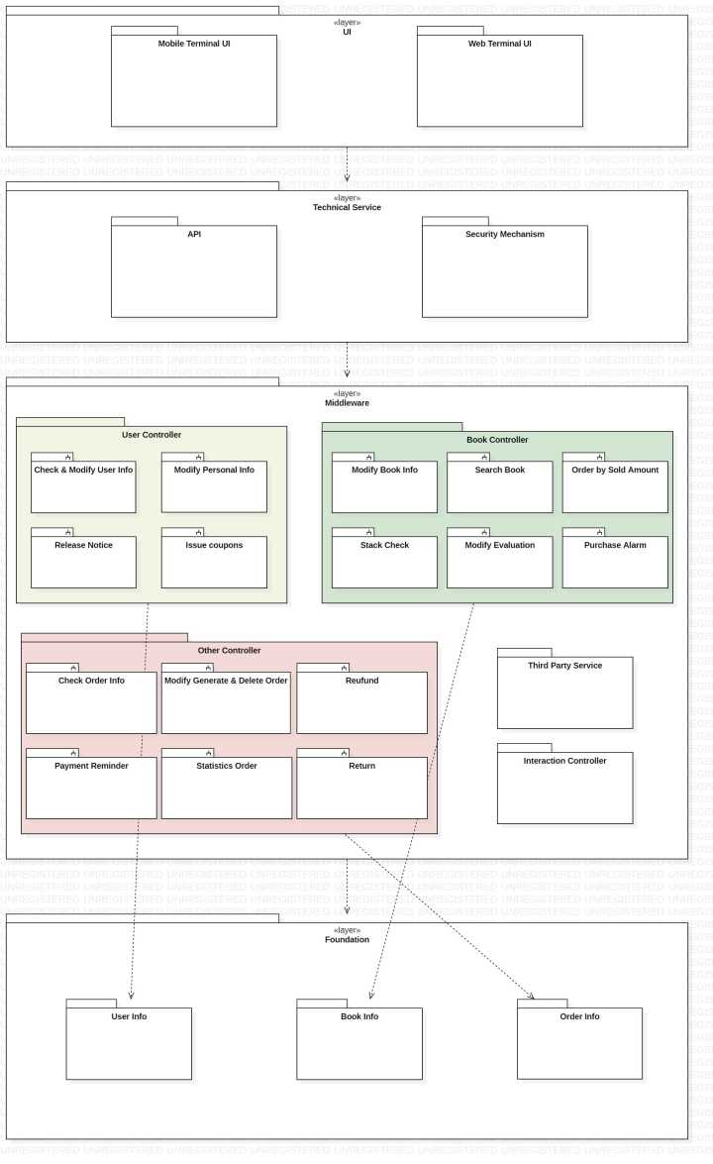

2.2 架构详解

2.2.1 表现层

除了为用户对系统的使用提供必要的接口以外，提供接受用户的请求，为用于提供交互式操作的界面等功能。

1. 移动端UI

位于移动端的UI界面。

主要包括书店主页、图书搜索界面、图书信息界面、管理员登录界面、管理员操作界面、用户登录界面、用户个人界面、收藏夹界面、购物车界面、订单界面、个人基本信息界面等。

1. Web端UI

位于Web端的UI界面。

主要包括图书主页和搜索界面、图书信息界面、管理员登录界面、管理员操作界面、用户登录界面、用户个人界面、收藏夹界面、购物车界面、订单界面、个人基本信息界面等。

2.2.2 服务层

在用户接口和其他层之间提供协议，将表现层与业务层解耦。最小化表现层与业务层之间的通信次数。

1. API

用于应用程序的调用接口。

1. 全机制

确保程序运行的各式各样的安全工作。

2.2.3 业务层

处理程序的业务逻辑，避免界面与数据之间的直接操作。通过一些有效性验证的工作，来更好地保证程序运行的健壮性。

1. 用户控制器

a. 查改个人信息

用于管理员对用户个人信息的检查、修改、增添或删除工作。

b. 修改私人信息

用于用户对自己个人基本信息以及包括收藏、购物车等信息的修改或删除操作。

c. 发布通知

用于管理员对用户包括个人信息、图书信息、系统信息的发送。

d. 发布优惠券

用于管理员对部分高级用户或在某些特殊时期发放优惠券。

2. 图书控制器

a. 修改图书信息

主要用于管理员对具体图书信息的修改。

b. 图书搜索

用于用户对图书目录的搜索，对图书信息的获取。

c. 热销排序

用于给管理员提供各个书目的热销排序。

d. 库存检查

用于定期检查图书的库存。

e. 评价处理

用于管理员对图书的用户评价进行审核、系统对评价的排序、统计等操作。

f. 进货提醒

用于提醒管理员图书的进货情况。

3. 订单控制器

a. 检查订单信息

用于用户对订单信息的检查。

b. 增删订单

用于系统生成订单、取消订单时的相应操作。

c. 支付提醒

用于给用户生成订单却未支付时进行提醒。

d. 订单统计

用于管理员对订单信息的收集处理。

e. 退款操作

用于用户对订单售后的退款操作。

f. 退货操作

用于用户对订单售后的退货操作。

4. 交互控制器

负责处理用户与书店系统主体的交互操作，同时为两者提供反馈。

5. 第三方服务

提供实用类和与平台无关的服务，主要包含GUI构建部件，数据库管理系统的接口，独立于平台的操作系统服务，第三方支付平台的授权，以及数字媒体文件的引用等等。

2.2.4 基础层

暂时只考虑对数据库的直接操作，针对数据的增添、删除、修改、查找等。

1. 用户信息。

操作与用户个人信息相关的数据。

1. 书目信息

操作与书本详细信息相关的数据。

1. 订单信息

操作与订单信息相关的数据。

# 3. 领域模型

3.1 概念类图

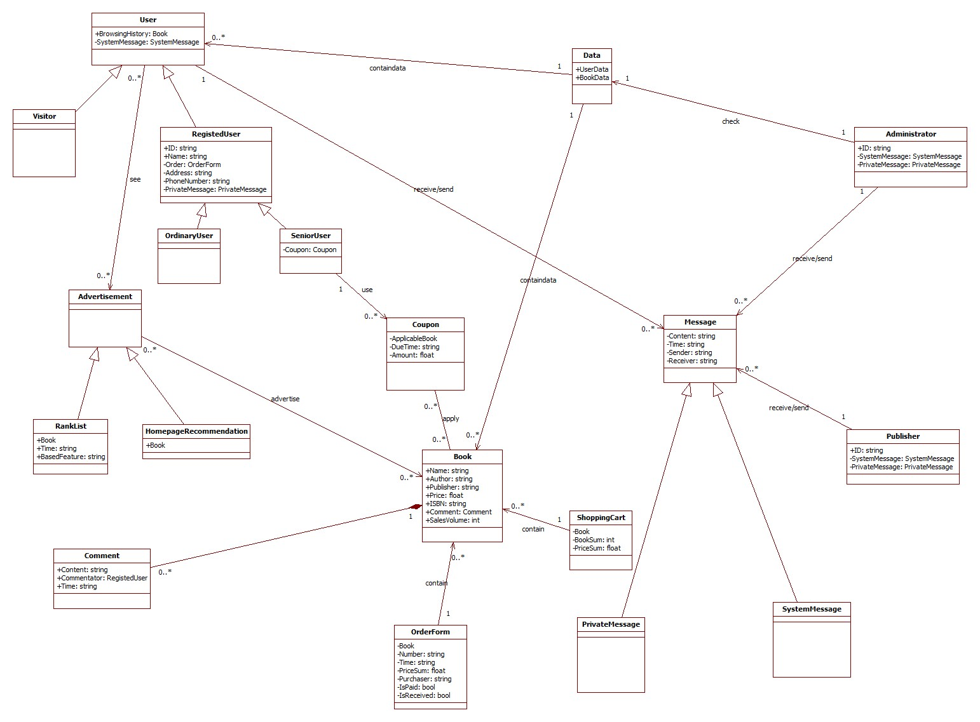

3.2 概念类详解

|  |  |
| --- | --- |
| 概念符号 | 属性 |
| User | +BrowsingHistory:Book  +SystemMessage:SystemMessage |
| Visitor | +BrowsingHistory:Book  +SystemMessage:SystemMessage |
| RegistedUser | +BrowsingHistory:Book  +SystemMessage:SystemMessage  +ID:string  +Name:string  +Order:OrderForm  -Address:string  -PhoneNumber:string  -PrivateMessage:PrivateMessage |
| OrdinaryUser | +BrowsingHistory:Book  +SystemMessage:SystemMessage  +ID:string  +Name:string  +Order:OrderForm  -Address:string  -PhoneNumber:string  -PrivateMessage:PrivateMessage |
| SeniorUser | +BrowsingHistory:Book  +SystemMessage:SystemMessage  +ID:string  +Name:string  +Order:OrderForm  -Address:string  -PhoneNumber:string  -PrivateMessage:PrivateMessage  +Coupon:Coupon |
| Advertisement |  |
| RankList | +Book:Book  +Time:string  +BasedFeature:string |
| HomepageRecommen-dation | +Book:Book |
| Coupon | -ApplicableBook:Book  -DueTime:string  -Amound:float |
| Book | +Name:string  +Author:string  +Publisher:string  +Price:float  +ISBN:string  +Comment:Comment  +SalesVolume:int |
| Comment | +Content:string  +Commentator:RegistedUser  +Time:string |
| OrderForm | -Book:Book  -Number:string  -Time:string  -PriceSum:float  -Purchaser:string  -IsPaid:bool  -IsReceived:bool |
| ShoppingCart | -Book:Book  -BookSum:int  -PriceSum:float |
| Data | +UserData  +BookData |
| Administrator | +ID:string  -SystemMessage:SystemMessage  -PrivateMessage:PrivateMessage |
| Message | -Content:string  -Time:string  -Sender:string  -Receiver:string |
| PrivateMessage | -Content:string  -Time:string  -Sender:string  -Receiver:string |
| SystemMessage | -Content:string  -Time:string  -Sender:string  -Receiver:string |
| Publisher | +ID:string  -SystemMessage:SystemMessage  -PrivateMessage:PrivateMessage |

# 4. 参考目录

|  |  |
| --- | --- |
| 《Applying UML and Patterns》 | 从这本书中我们进一步了解和辨别了分析和设计和概念和理解。分析(analysis)强调的是对问题和需求的调查研究, 而不是解决方案, 分析一次含义广泛, 最好加上限制, 如需求分析, 面向对象的分析。设计(design)强调的是满足需求的概念上的解决方案。由此分析和设计可以概括为:做正确的事儿(分析)和正确的做事(设计)。而面向对象的分析强调是在问题领域内发现和描述对象，从对象的角度创建领域描述.。因此在做分析的时候，我们选择从用例图中体现的大问题着手，比如用户如何正确的购物，并逐步拆分出基本的对象和关系，分析相关的领域模型和关系。 |
| 《UML2 面向对象分析与设计》 | 全书从面向对象和UML的基本概念入手，循序渐进地讲解业务建模、需求建模、需求分析、设计原则和模式、架构设计、构件设计和代码生成等分析设计中的各个知识点。考虑到我们的任务，我们重点了解了其中需求分析、设计原则和模式、架构设计、构件设计的部分。进一步了解了需求分析的方法和注意事项，学习了领域模型、概念类图等相关表现形式的画法，并了解到包图这一表现架构的形式。 |
| <https://blog.csdn.net/fanxiaobin>  577328725/article/details/51700528 | 从以上文章中进一步学习了包图的意义及详细介绍，包括但不限于名称、元素、可见性、引入引出，还有包与包之间依赖和泛化的关系。这对我们构建出我们自己的架构分析图起到了不可忽略的重要作用。除此之外，还了解了包和类之间的关系和区别、成组元素、子系统等的表示。 |
| <https://blog.csdn.net/gstro>  ng298/article/details/22623509 | 文章介绍了概念类图的相关知识。概念类图是领域模型中的一个术语，而领域模型是对领域内的概念类或者现实世界中对象的可视化表示。我们从中了解到了寻找概念类的方法，概念类图和设计类图的区别，类图的绘制方法，关联和属性的意义等，为我们绘制概念类图提供了很大的参考。 |

# 5. 团队分工

张喆(组长): 整理第二次文档, 分析架构和绘制包图

陈开昕: 整理第一次文档, 分析架构和绘制包图

马思腾: 重新设计活动图, 设计概念类图和领域模型

王舸飞: 设计快照和UI, 更新部分活动图,准备演讲

杨乐: 重新设计用例图, 设计概念类图和领域模型